第二次污染源普查工作简报
2019年第7期（总第35期）
白城市第二次污染源普查工作办公室 2019年6月5日
白城市开展第二次全国污染源普查宣传活动
6月5日，为积极营造污染源普查良好氛围，保障全面入户调查阶段普查工作高质量完成，推进第二次全国污染源普查工作顺利开展，让更多市民了解普查、关心普查、参与普查，白城市第二次全国污染源普查领导小组办公室组织开展了以“美丽白城，污染源普查在行动”为主题的污染源普查宣传活动，普查工作人员走上街头，现场摆放宣传牌、宣传标语，向广大市民发放全国第二次污染源普查各方面知识小册子，并进行污普知识内容讲解，让市民进一步了解污染源普查的重要意义，并号召大家积极参与，建言献策，全力支持白城市污染源普查工作，以实际行动，努力改善生态环境质量，共建天蓝、地绿、水净的美好家园。
此次宣传活动，让市民进一步了解污染源普查的重要意义，营造了浓厚的污染源普查氛围，将有利于促进全民参与，理性支持普查工作落实，为后续普查全面攻坚阶段工作圆满完成奠定坚实基础。（作者：丁海军 王葳 摄影：徐冰钰 ）

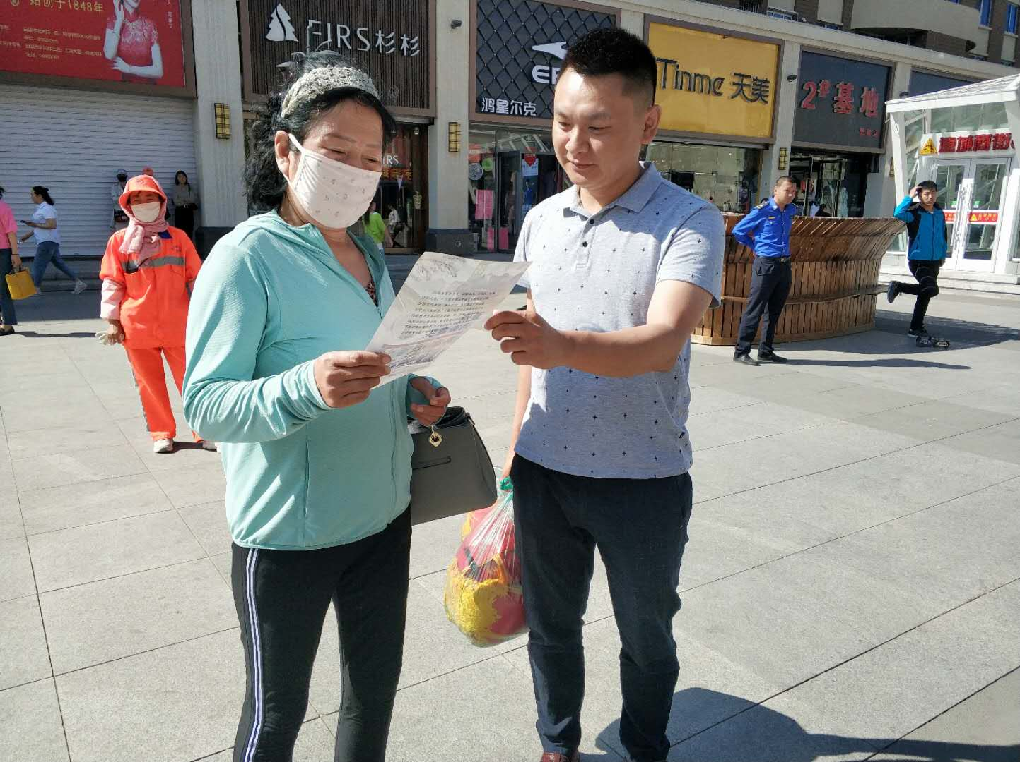
白城市第二次污染源普查宣传活动现场
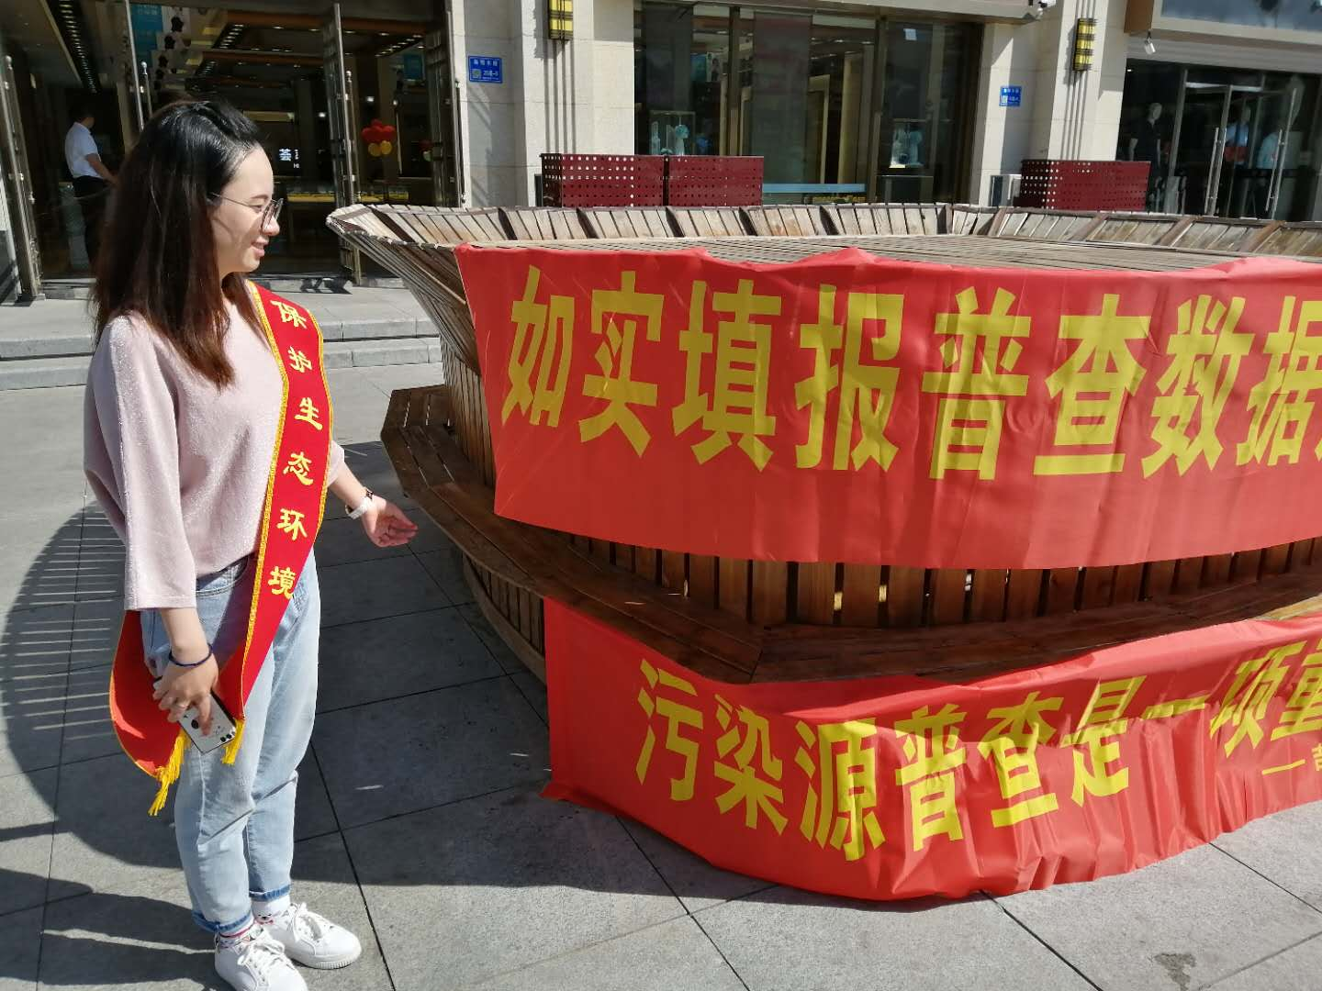
白城市第二次污染源普查宣传活动现场

